Гражданско- патриотическое воспитание в школе
Вафина Гузель Рузалевна (guzel.v2012@yandex.ru), учитель физкультуры
МБОУ «Шушмабашская средняя общеобразовательная школа Арского муниципального района Республики Татарстан»
(МБОУ «Шушмабашская СОШ Арского муниципального района РТ»)

Воспитание патриотических чувств учащихся – одна из задач нравственного воспитания, включающая в себя воспитание любви к близким людям, к школе, к родному дому, к родной улице, к родному городу и родной стране. Наш задача - создать условия для социальной адаптации учащихся через систему краеведческой работы в школе, культивировать интерес у детей и подростков к отечественной истории и культуре, формировать у подрастающего поколения духовность, нравственность, готовность и способность отдать силы и энергию на благо общества и государств. В современных условиях проблемы воспитания молодого поколения приобрели особую остроту.
Мәктәптәге патриотик тәрбия
Минем иҗади эшем, Шушмабаш урта мәктәбенең укытучылар коллективы,укучылар белән берлектә, хәрби-патриотик юнәлештә интенсив эшчәнлеккә нигезләнгән.
Берничә төрле юнәлеш алган, асылда исә бер максатны, укучыларга хәрби-патриотик тәрбия бирүне күз алдында тоткан бу эшчәнлек, ветераннар белән очрашу кичәләрендә, каһарман якташларыбыз истәлегенә куелган һәйкәлне тәртиптә тотуда,сугыш афәтенең дәһшәтен һәм аяусызлыгын үзләренә сеңдергән фронт хатларын, сугыш кырыннан кайткан кирәк – яракларынүзендә туплаган мәктәп музеенда,геройлар истәлегенә багышланган стендлпрда чагылыш таба.
Алга таба шушу стендлар турында кыскача мәгълүмат биреп китәм. Безнең җирлектән бүгенге көндә 5 әфган һәм 4 чичән сугышы ветераннары исәптә тора. “Исән солдат сиңа да бит һәйкәл торгызырга тиеш җир шары” дип исемләнгән беренче стендта кайнар нокталарда булып кайткан якташларыбызның фоторәсемнәре белән бергә аларның хәтирәләре дә урын тапкан.
Икенче стендта ,чыгышы белән безнең авылдан булган,Россия Федерациясенең хәрби көчләрендә медиөина хезмәте полковнигы дәрәҗәсенә ирешкән якташыбыз Шигапов Бари Гыйлметдин улының тормыш юлы яктыртылган. Аның әтисе – Шигапов Гыйлметдин,, кылдан нечкә, кылычтан үткен сират күперен кичкән, Бөек Җиңүгә тиңдәшсез өлешен керткән сугыш ветераны. Ул – сугыштан соң үз гомерен мәктәптә НВП укытуга багышлаган һәм улына да киләчәктә хәрбиләр язмышын сайлауга этшргеч биргән зур шәхес.
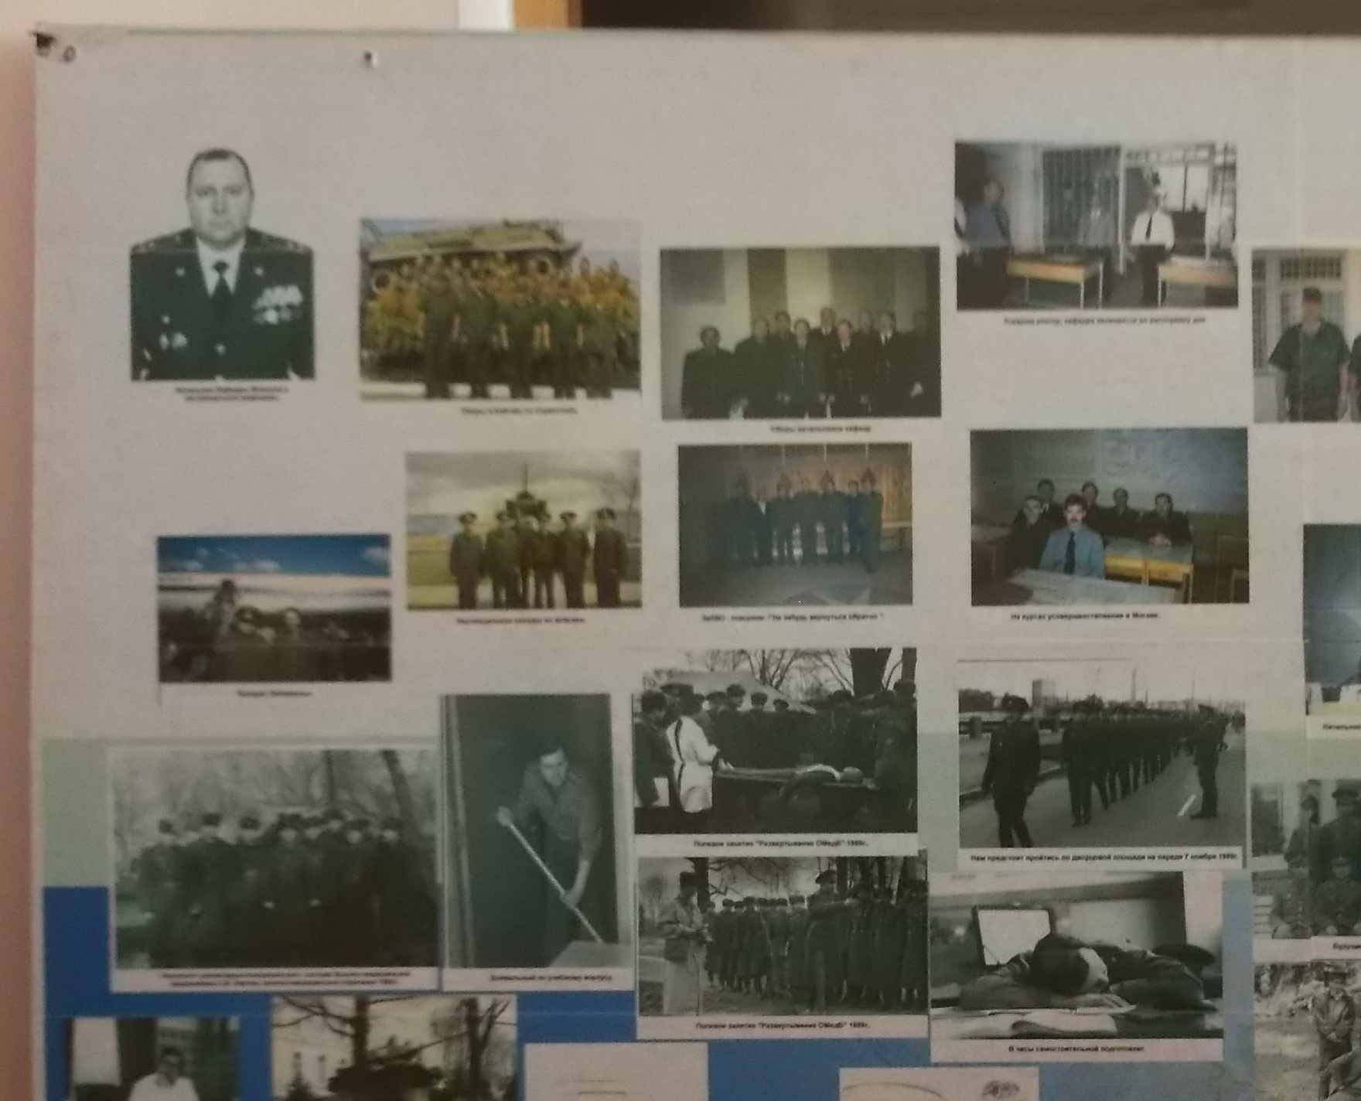
Икенче бер ветераныбыз Исхаков Альтаф та үз улында хәрби хезмәткә мәхәббәт уята алган. Альтаф улы Альберт Исхаков химик гаскәрләрдә хезмәт итеп полковник дәрәҗәсенә ирешә. Бүгнге көндә лаеклы ялда.
Сугыштан исән – сау әйләнеп кайткан Шигапов, Исхаковлар белән бергә тагын бик күп ветераннарның фотосүрәтләрен, яу кырында ятып калганнарның исемнәрен “Бөек Җинүгә 65 ел”, “Беркем дә онытылмады, бернәсәдә онытылмады” стендларында табарга һәм шунда ук сугыш кырыннан кайткан, мәктәп музееның бәяләп бетергесез экспонатларын – солдат кирәк – яракларын күрергә була.
“Кыю ир – ил күрке” стенды Советлар Союзы Герое Сафин Нәкыйп исеменә багышланган. Ул көчле ут астында Днепр елгасының бер як ярыннан икенче ягына сугышчыларны югалтуларсыз салда алып чыгып герой исеменә лаек булган. Сугыштан соң безнең авылыбызда оешкан “Северный” совхозын җитәкләгән һәм аны күтәрү өчен бик күп көч куйган
Фронт хатлары рубрикасы аерым игътибарга лаек дип саныйм. Ни өчен дигәндә, алардагы сагыш – моңны, әти – әнисен, туган якны сагыну хисен сүз белән генә аңлатып бетереп булмый.
Мәктәбез бик күп төрле стендлар ясау өстендә эшли: “Ил туклыгы алар кулында”, “Ватанга хезмәт итәм” кебек стендлар урын алган.
Хөрмәтле коллегалар, кунаклар! Бу темага чиксез вакыт һәм чиксез күп сөйләргә була, ә менә әйтәсе килгән фикер нишләсәң дә бер генә: “Җир йөзендә сугышлар башка кабатланмасын, яшь егетләрнең гомере вакытсыз өзелмәсен, ата –аналар кайгы яше түкмәсен иде. Кеше бу дөньяга иҗат итү, Җирне матурайту өчен яратылган. Сугыш утлары сәясәтчеләрнең гаебе белән кабына. Алар шуны белеп торсын: без – тынычлык яклы!”
Патриотизм, Ватанны саклау һәм ярату турындагы сөйләшү беркайчан да соң түгел. Яшьләребезгә хәрби – патриотик тәрбия бирү бүгенге болгавыр заманда аеруча зарури таләп. Үзебезнең төбәкләрдән, үзебезнең яктан чыккан герой солдатларыбыз турындагы мәгълүмати стендлар монда һич тә артык булмаячак дип саныйм.

